



**زیربرنامه:**

FaceOfCell

|  |  |  |
| --- | --- | --- |
| **توسعه دهندگان** | مرتضی نامور |  |
| **تهیه کنندگان مستند** | مرتضی نامور | |
| **تاییدکنندگان** | مرتضی نامور | |
| **تاریخ تنظیم سند** | 22/02/1394 | |
| **شناسه سند** | **MC2F002F** | |
| **زبان برنامه‌نویسی** | **Fortran 90** | |

1. وظایف

در این زیربرنامه تعداد وجوه متعلق به هر سلول و همچنین شماره هریک از این وجوه سلول­ها مشخص می­گردد. این اطلاعات در محاسبه مرکز سلول­ها و همچنین تنظیم ناحیه محاسباتی سه­بعدی جهت نمایش در نرم افزار تک پلات استفاده می­شود.

1. توضیحات و تئوری­ها

از آنجایی که در این برنامه دیدگاه ضلع محور مد نظر است، بنابراین اطلاعاتی در مورد اجزای تشکیل دهنده یک سلول به صورت دسته بندی شده و در قالب یک آرایه مشخص نداریم. وجوه هریک از سلول­ها به طور پراکنده و نا منظم در اطلاعات مش وجود دارد. با توجه به اینکه در اطلاعات وجوه مشخص می­شود که وجه مربوطه متعلق به کدام سلول اصلی یا سلول همسایه می­باشد، به راحتی می­توان تمام وجوه متعلق به هر سلول را یافت و در یک آرایه جداگانه ذخیره کرد.

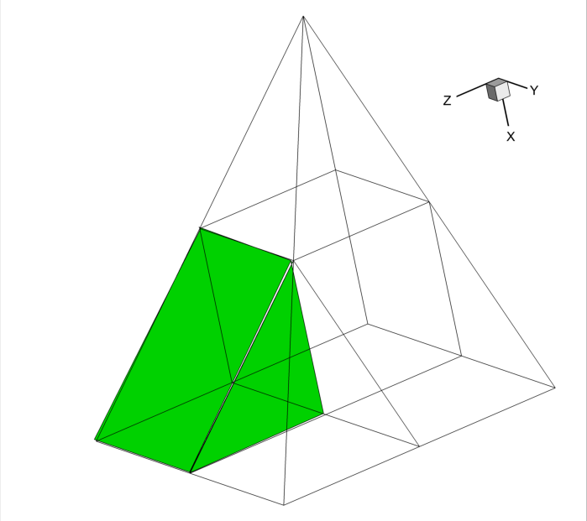

1. مشخص کردن وجوه هر سلول

به طور مثال اطلاعات شماره سلول مربوط به چند وجه در جدول زیر آمده است:

|  |  |  |
| --- | --- | --- |
| NE | ME | Face No |
| 1 | 2 | *1* |
| 3 | 1 | *2* |
| 0 | 3 | *3* |
| 2 | 1 | *4* |
| 0 | 1 | *5* |
| 0 | 2 | *6* |
| 2 | 3 | *7* |
| 0 | 2 | *8* |
| 3 | 2 | *9* |
| 1 | 3 | *10* |

بنابراین وجوه هر سلول به ترتیب زیر است. در واقع وجوهی که شماره سلول اصلی یا همسایه آن یکی می باشد، در یک گروه قرار گرفته و این وجوه تشکیل دهنده یک سلول می­باشند.

|  |  |  |
| --- | --- | --- |
| Cell: 3 | Cell: 2 | Cell: 1 |
| 2 | 1 | 1 |
| 3 | 4 | 2 |
| 7 | 6 | 4 |
| 9 | 7 | 5 |
| 10 | 8 | 10 |

1. بخش‌های زیربرنامه

در این قسمت تمام بخش های زیربرنامه مطابق با شماره گذاری موجود در برنامه کامپیوتری ارائه شده است.

1. مقدار دهی اولیه به آرایه شمارنده تعداد وجوه هر سلول

از آنجا که محاسبات مربوط به هر سلول بر روی اضلاع آن انجام می شود و این مقادیر به آرایه مربوط به هر سلول اضافه می گردد بنابراین با یک پروسه اضافه کردن مقادیر به مقادیر قبلی مواجه هستیم. به این دلیل باید آرایه مربوط به اینکار در ابتدای زیربرنامه برابر صفر قرار داده شود.

1. جاروب کردن تمام وجوه برای محاسبه تعداد و شماره وجوه متعلق به هر سلول

محاسبات بر روی تمام وجوه مرزی وغیر مرزی انجام خواهد شد و وجوه متعلق به هر سلول با توجه به شماره سلول اصلی و همسایه یافت شده و در آرایه سلول مربوطه ذخیره می­گردد.

1. ذخیره اطلاعات ضلع مورد بررسی در پارمترهای محلی

شماره سلول اصلی و همسایه ضلع مورد بررسی در پارامترهای محلی ذخیره می گردد.

1. ذخیره اطلاعات شامل تعداد و شماره وجوه سلول­ها در آرایه مربوطه

پارامترهای محلی بدست آمده در مرحله قبل، شماره سلول اصلی و همسایه ضلع مربوطه را مشخص می­کند. بدین ترتیب مشخص می­گردد که این ضلع تشکیل دهنده­ی کدام دو سلول اصلی و همسایه می­باشد. سپس یک شماره به تعداد اضلاع مربوط به آن سلول اصلی یا همسایه اضافه می­گردد. همچنین شماره این ضلع در آرایه مربوط به سلول اصلی و همسایه ذخیره می­شود.